USCITA AAMA SABATO 3 MAGGIO 2025 A BERNA – ISCRIZIONI
Visita della mostra “le Corbusier: l’ordine delle cose” presso il Zentrum Paul Klee

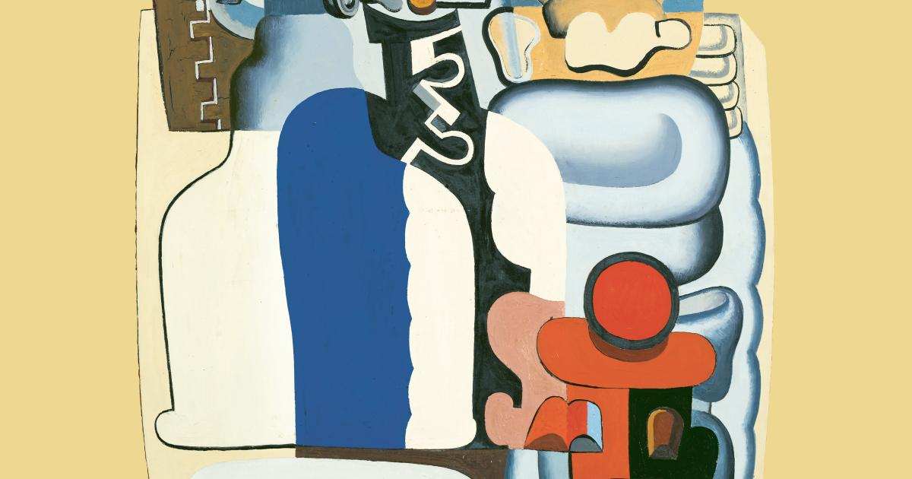
Programma:
Ore 07:35 ritrovo alla stazione FFS di Locarno, ore 07:45 partenza in treno (viaggio con biglietto collettivo in 2a classe)
Ore 11:00 arrivo a Berna
Ore 11:45 visita guidata della mostra “Le Corbusier: l’ordine delle cose”
Ore 17:00 partenza da Berna stazione FFS, ore 20:15 arrivo a Locarno
Costo:
Con abbonamento ½ prezzo: soci AAMA CHF 80.00 non soci CHF 100.00
Senza abbonamento ½ prezzo: soci AAMA CHF 140.00 non soci CHF 160.00
Per i titolari di un abbonamento generale FFS e/o di una tessera Raiffeisen verranno calcolate le relative deduzioni.
È previsto un numero massimo di 20 partecipanti.
-----------------------------------------------------------------------------------------------------------------------------------------------Iscrizione alla gita del 3 maggio 2025 a Berna da inoltrare all’indirizzo mail aama@ascona.ch o per posta al Museo Comunale d’Arte Moderna, Via Borgo 34, 6612 Ascona entro il 15 aprile 2025
Cognome:
Nome:
Indirizzo postale:
Anno di nascita:
Indirizzo e-mail:
Sono titolare di un abbonamento metà prezzo FFS SI NO
Sono titolare di un abbonamento generale FFS SI NO
Sono titolare di una tessera Raiffeisen SI NO

